Prénom : ………………………… Date : ………………………………
Structurer l’espace : Référentiel
  À GAUCHE  à gauche  à gauche |   À DROITE  à droite  à droite
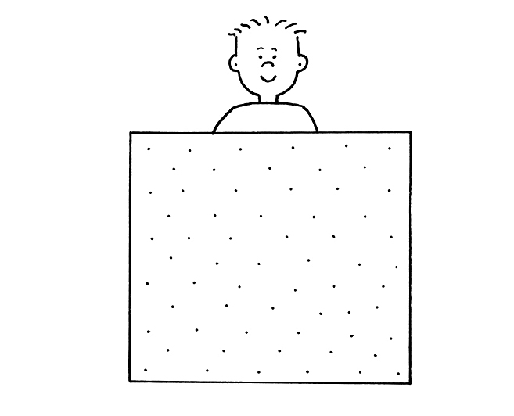  DERRIERE  derrière  derrière | 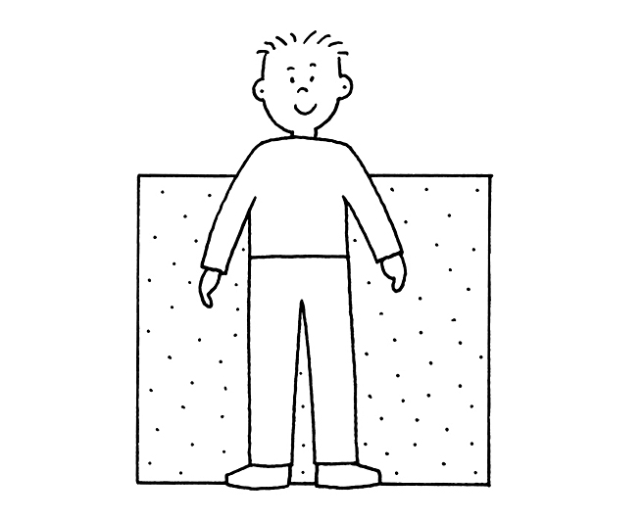  DEVANT  devant  devant
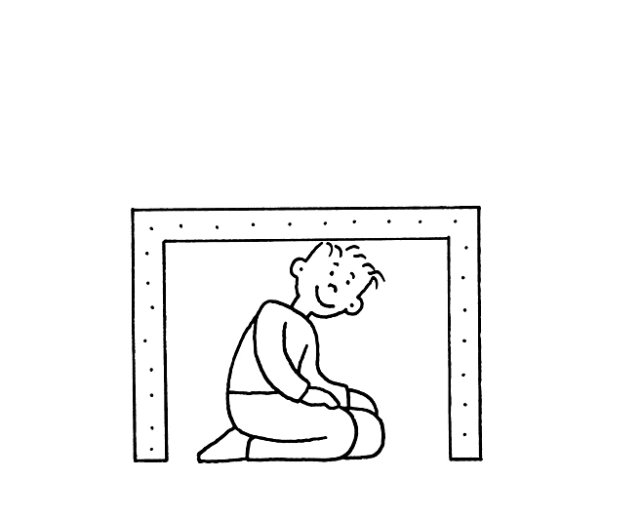  SOUS  sous  sous | 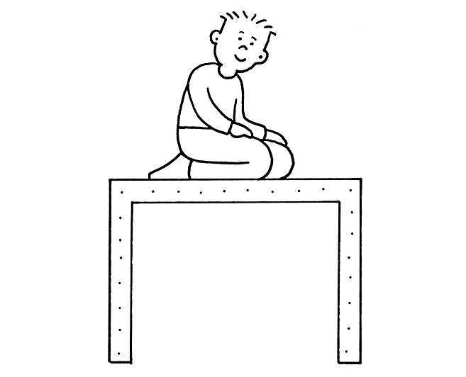  SUR  sur  sur



